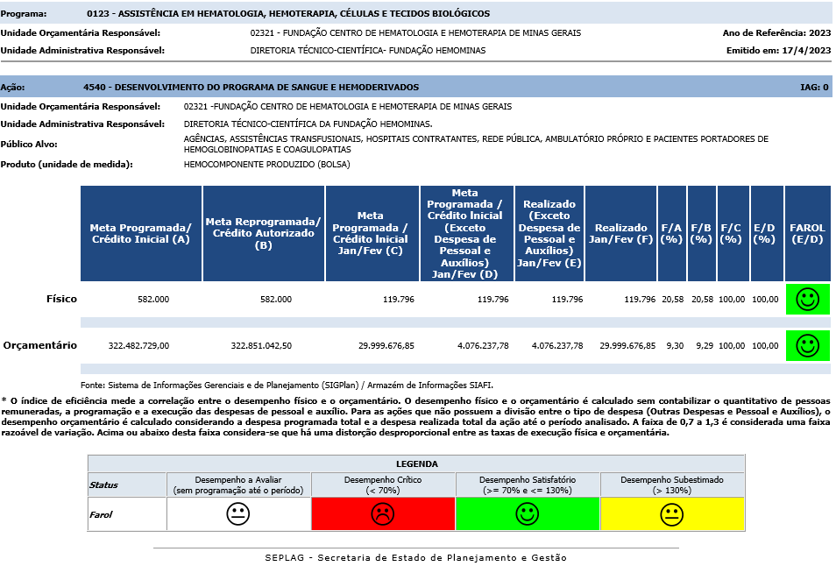

|  |  |
| --- | --- |
| **Ação: 4540 - DESENVOLVIMENTO DO PROGRAMA DE SANGUE E HEMODERIVADOS** | **IAG: 0** |

* **Primeiro Bimestre**

**Justificativa de Desempenho Jan-Fev:**

**Outras informações de situação:** Neste bimestre ocorreu, nesta ação, suplementação por saldo financeiro do Convênio n° 794378/2013, firmado em 13 de novembro de 2014, entre a Fundação Centro de Hematologia e Hemoterapia de Minas Gerais e o Ministério da Saúde, no valor de R$331.213,53 (trezentos e trinta e um mil duzentos e treze reais e cinquenta e três centavos) na fonte 24.1, e também por saldo financeiro o valor da contrapartida, na 10.3, foi de R$37.099,97 (trinta e sete mil noventa e nove reais e noventa e sete centavos). ( decreto SIMG 12 com data de publicação 23/02/23.  
  
No primeiro bimestre/2023 foram produzidos 119.796 hemocomponentes, percebemos que quando comparamos com o último bimestre/2022 (111.913), houve aumento na produção de 7.883 hemocomponentes ou seja cerca de 7,04%  
  
Os resultados alcançados neste primeiro bimestre de 2023, mostram aumento na produção de hemocomponentes proporcional ao número de bolsas coletas. A meta para o bimestre foi alcançada principalmente devido a intensificação de coletas externas, abertura das Unidades em horários alternativos como coletas noturnas, aos sábados, feriados e pontos facultativos e implantação de novos PACEs.

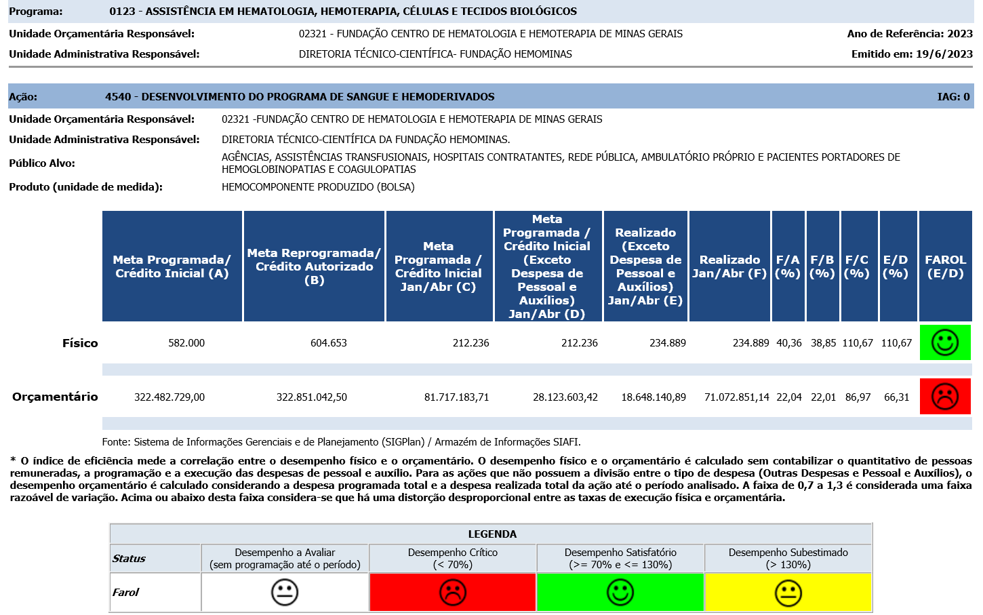

|  |  |
| --- | --- |
| **Ação: 4540 - DESENVOLVIMENTO DO PROGRAMA DE SANGUE E HEMODERIVADOS** | **IAG: 0** |

* **Segundo Bimestre**

**Justificativa de Desempenho Jan-Abr:** O resultado subestimado tem como causa o baixo percentual de despesa realizada se comparado ao montante empenhado, ou seja, a despesa realizada não está sendo efetivada na mesma proporção do valor empenhado do que afeta de modo negativo o resultado. Esta será efetivada nos próximos bimestres.

**Outras informações de situação:** No segundo bimestre/2023 foram produzidos 115.093 hemocomponentes, percebemos que quando comparamos com o primeiro bimestre/2023 (119.796), houve redução na produção de 4.703 hemocomponentes ou seja cerca de 4%, mesmo assim podemos classificar o resultado como satisfatório por ter superado a meta para o bimestre em atingido aproximadamente 24,50%.  
  
Apesar dos resultados alcançados neste segundo bimestre de 2023, a meta foi alcançada mas há necessidade de intensificação de coletas externas, manutenção da abertura das Unidades em horários alternativos como coletas noturnas, aos sábados, feriados e pontos facultativos e implantação de novos PACEs.

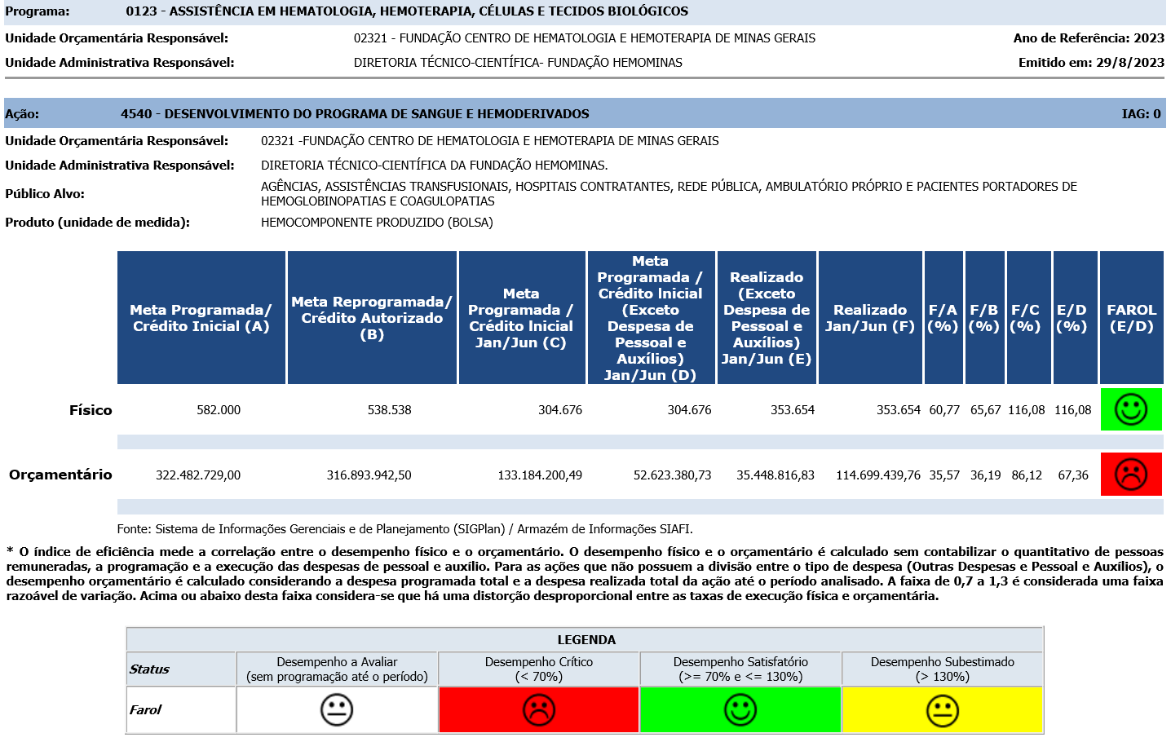

|  |  |
| --- | --- |
| **Ação: 4540 - DESENVOLVIMENTO DO PROGRAMA DE SANGUE E HEMODERIVADOS** | **IAG: 0** |

* **Terceiro Bimestre**   
    
  **Justificativa de Desempenho Jan-Jun:** Devido ao lapso temporal entre programação inicial que ocorre geralmente no primeiro trimestre e, considerando que é necessário atender às demandas com o empenho e posterior liquidação para não ocorrer desabastecimento dos itens primordiais utilizados nos produtos e serviços, a estimativa inicial torna-se praticamente inviável.   
    
  **Outras informações de situação:** No terceiro bimestre/2023 foram produzidos 118.765 hemocomponentes, percebemos que quando comparamos com o segundo bimestre/2023 (115.093), houve aumento na produção de 3.672 hemocomponentes ou seja cerca de 3% de aumento, portanto podemos classificar o resultado como satisfatório por ter superado a meta do bimestre em 28%.  
    
  Os resultados alcançados neste terceiro bimestre de 2023, a meta foi alcançada mas ainda persiste a necessidade de intensificação de coletas externas, manutenção da abertura das Unidades em horários alternativos como coletas noturnas, aos sábados, feriados e pontos facultativos e implantação de novos PACEs.

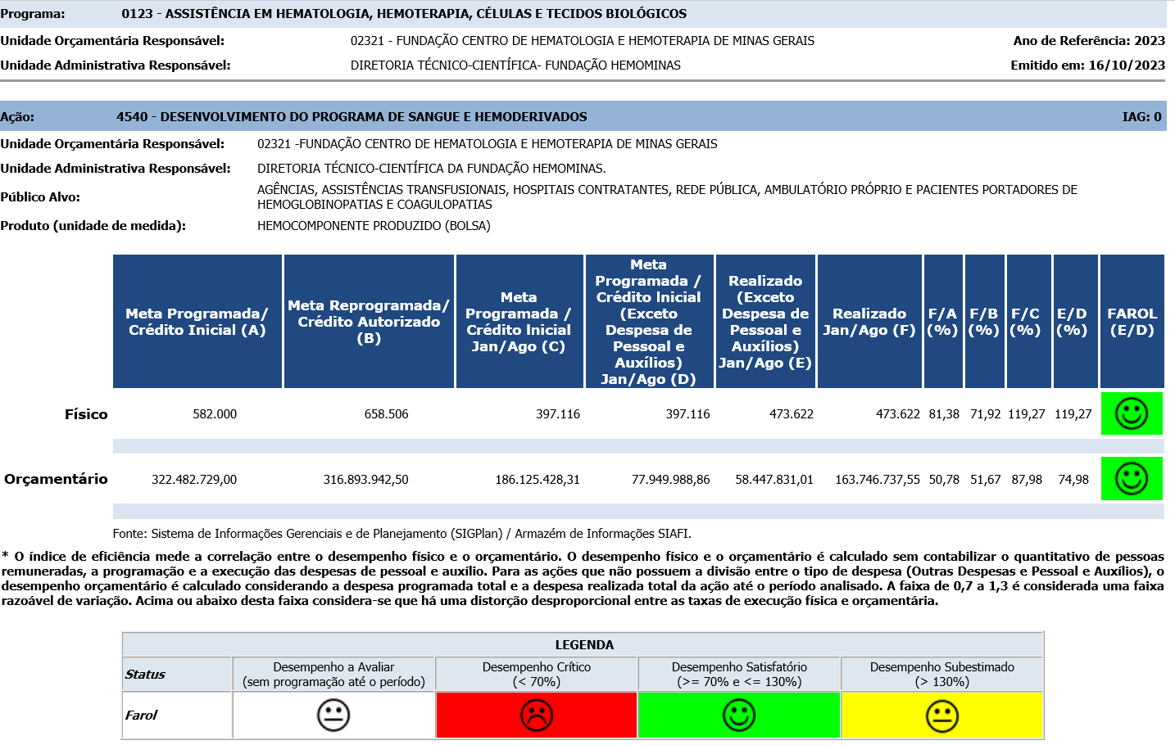

|  |  |
| --- | --- |
| **Ação: 4540 - DESENVOLVIMENTO DO PROGRAMA DE SANGUE E HEMODERIVADOS** | **IAG: 0** |

* **Quarto Bimestre**   
    
  **Justificativa de Desempenho Jan-Ago:** Os resultados alcançados neste quarto bimestre de 2023, mesmo com o resultado tendo atingido a meta, ainda persiste a necessidade de intensificação de coletas externas, manutenção da abertura das Unidades em horários alternativos como coletas noturnas, aos sábados, feriados e pontos facultativos e implantação de novos PACEs que estão em negociação com municípios do Estado.   
    
  **Outras informações de situação:** No quarto bimestre/2023 foram produzidos 119.968 hemocomponentes, percebemos que quando comparamos com o terceiro bimestre/2023 (118.765), houve aumento na produção de 1.203 hemocomponentes, portanto podemos classificar o resultado como satisfatório com o resultado superando a meta do bimestre em 29,78%.  
    
  Os resultados alcançados neste quarto bimestre de 2023, mesmo com o resultado tendo atingido a meta, ainda persiste a necessidade de intensificação de coletas externas, manutenção da abertura das Unidades em horários alternativos como coletas noturnas, aos sábados, feriados e pontos facultativos e implantação de novos PACEs que estão em negociação com municípios do Estado.  
    
  OBS: Foi remanejado desta ação para a açao 4 341 o valor de R$ 6.000.000,00 para viabilizar a cobertura de despesas com investimento programadas para serem realizadas - Decreto: 75 com data de publicação: 03/08.

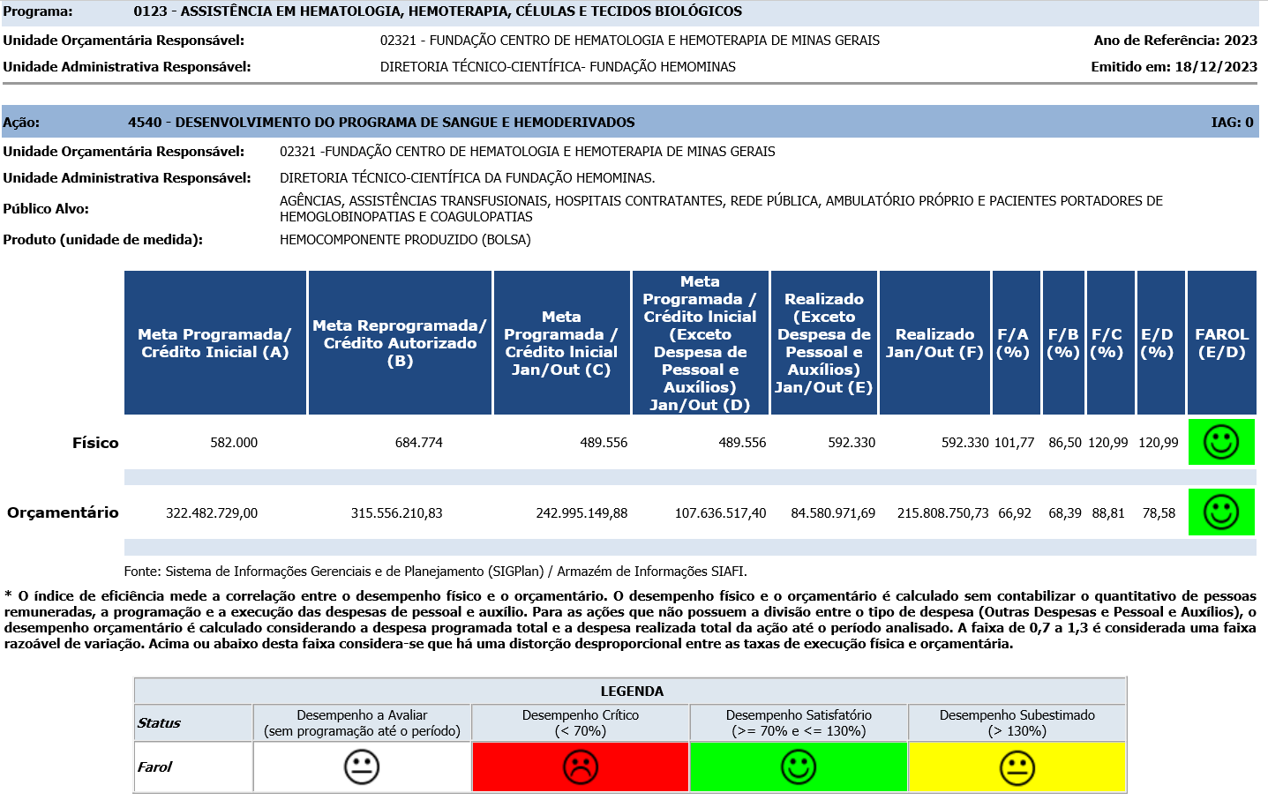

|  |  |
| --- | --- |
| **Ação: 4540 - DESENVOLVIMENTO DO PROGRAMA DE SANGUE E HEMODERIVADOS** | **IAG: 0** |

* **Quinto Bimestre**   
    
  **Justificativa de Desempenho Jan-Out:** Os resultados alcançados neste quinto bimestre de 2023, mesmo tendo atingido a meta, ainda mantém-se a necessidade de intensificação de coletas externas, manutenção da abertura das Unidades em horários alternativos como coletas noturnas, aos sábados, feriados e pontos facultativos e implantação de novos PACEs que estão em negociação com municípios do Estado.   
    
  **Outras informações de situação:** No quinto bimestre/2023 foram produzidos 118.708 hemocomponentes, percebemos que quando comparamos com o quarto bimestre/2023 (119.968), houve redução de 1.260 hemocomponentes, mesmo assim podemos classificar o resultado como satisfatório. Obs: a produção de ITU e PMI está somada em UDI.  
    
  O projeto de regionalização tem como objetivo geral estruturar e ampliar a rede de produção de hemocomponentes por meio de centrais de produção regionalizadas nos hemocentros da Fundação Hemominas, em consonância com os serviços de alta complexidade e rede de urgência/emergência dessas regiões. O processo de regionalização visa a concentração da produção de hemocomponentes somente nas maiores unidades da Fundação Hemominas, enquanto as demais realizam a coleta de sangue total dos doadores e enviam para as centrais de produção. Foram definidos 6 centros produtores sendo: Hemocentro de Uberlândia, Hemocentro de Montes Claros, Hemocentro de Belo Horizonte, Hemocentro de Juiz de Fora, Hemocentro de Governador Valadares e Unidade de Coleta de Poços de Caldas.  
  Com a implementação das centrais de produção a Fundação Hemominas pretende-se melhorar a produtividade das unidades, com otimização de recursos humanos e redução importante dos custos fixos das unidades de coleta. Além disso, o aumento de escala de produção em número reduzido de centros, com mais automação e qualificação das equipes, possibilita o incremento na qualidade dos produtos fornecidos para transfusão.  
    
  Os resultados alcançados neste quinto bimestre de 2023, demonstram que há necessidade constante na intensificação de coletas externas, manutenção da abertura das Unidades em horários alternativos como coletas noturnas, aos sábados, feriados e pontos facultativos e implantação de novos PACEs que estão em negociação com municípios do Estado.

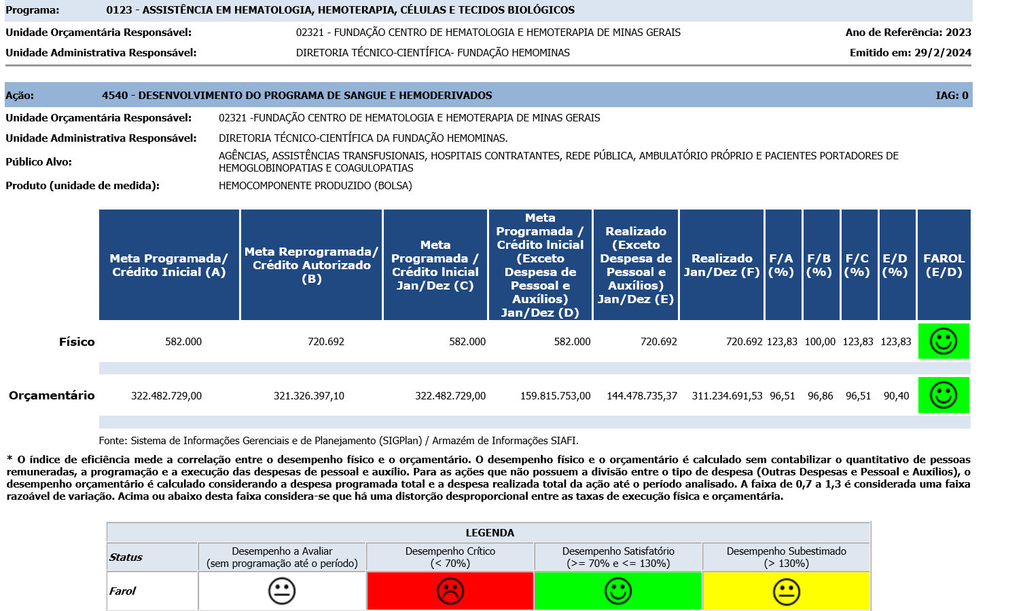

|  |  |
| --- | --- |
| **Ação: 4540 - DESENVOLVIMENTO DO PROGRAMA DE SANGUE E HEMODERIVADOS** | **IAG: 0** |

* **Sexto Bimestre**   
    
  **Justificativa de Desempenho Jan-Dez:** O resultado subestimado está relacionado com o aumento das coletas externas, manutenção da abertura das Unidades em horários alternativos como coletas noturnas, aos sábados, feriados e pontos facultativos e implantação de novos PACEs, além do aumento de doações ocorrido na semana do dia 25/11/2023, em comemoração ao Dia do Doador de Sangue, que impactaram positivamente no resultado final.   
    
  **Outras informações de situação:** No sexto bimestre/2023 foram produzidos 128.362 hemocomponentes, percebemos que quando comparamos com o quinto bimestre/2023 (118.708), houve aumento de 9.654 hemocomponentes, portanto podemos classificar o resultado como satisfatório. Obs: a produção de ITU está somada à produção de UDI.